Synthèse Cybersécurité
Chapitre 5 – Routage

Objectifs

A l'issue de ce chapitre, l'apprenant doit être capable de
- Mettre en œuvre le routage en fonction de divers critères.
  - Routage statique (static) et routage basé sur des règles (Policy-based).
- Équilibrer la charge du trafic sur de multiples chemins.
- Bloquer le trafic provenant d'adresses IP usurpées.
- Diagnostiquer les problèmes de routage.

Routage

NAT/route mode
- Route lookup
  - En mode NAT (mode par défaut), le FortiGate agit comme un routeur IP (couche 3).
  - Le FortiGate recherche, dans sa table de routage, une route correspondant à l'IP de destination du paquet.
  - Le routage se fait avant la plupart des actions du pare-feu (notamment avant les règles et l’application des profils de sécurité).
- Stateful
  - Pour chaque session, FortiGate effectue deux recherches de route (route lookups) :
    - Pour le premier paquet envoyé par l'expéditeur.
    - Pour le premier paquet de réponse provenant du répondeur.
  - Table des sessions
    - Une fois terminé ces recherches, FortiGate écrit les informations de routage dans sa table de sessions.
    - Les paquets suivants sont acheminés en fonction de la table de session et non de la table de routage.
    - Exception : si une modification de la table de routage impacte une session, les informations de cette route sont effacées de la table de sessions.

NAT/route mode
- Route lookup
  - En mode NAT (mode par défaut), le FortiGate agit comme un routeur IP (couche 3).
  - Le FortiGate recherche, dans sa table de routage, une route correspondant à l'IP de destination du paquet.
  - Le routage se fait avant la plupart des actions du pare-feu (notamment avant les règles et l’application des profils de sécurité).
- Stateful
  - Pour chaque session, FortiGate effectue deux recherches de route (route lookups) :
    - Pour le premier paquet envoyé par l'expéditeur.
    - Pour le premier paquet de réponse provenant du répondeur.
  - Table des sessions
    - Une fois terminé ces recherches, FortiGate écrit les informations de routage dans sa table de sessions.
    - Les paquets suivants sont acheminés en fonction de la table de session et non de la table de routage.
    - Exception : si une modification de la table de routage impacte une session, les informations de cette route sont effacées de la table de sessions.

RIB et FIB
- Routing Information Base
  - Table de routage standard contenant les routes actives (meilleures routes).
- Forwarding Information Base
  - Table de routage vue du point de vue du noyau
- Composée principalement des entrées de la RIB et d'entrées spécifiques au système.
  - Utilisée pour la recherche de routes (et donc pas la RIB).
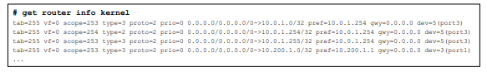
  - Visible uniquement en CLI :

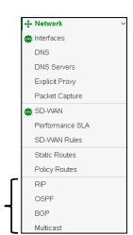

NAT/route mode (suite)
- Les routes peuvent être configurées manuellement ou dynamiquement
  - Plusieurs protocoles de routage dynamique sont supportés
    - RIP, OSPF, IS-IS et BGP.
  - System > Feature Visibility > Advanced Routing
- Distance administrative

Routes statiques
Configuration d'une route statique
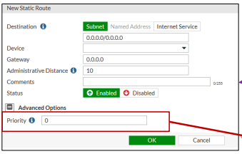
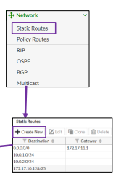
- Priorité
  - Permet d’insérer dans la table de routage une route statique non utilisée (VPN).
  - La priorité peut aussi être configurée pour les routes BGP.

Objet Adresse
- Un objet adresse de pare-feu de type subnet ou FQDN, peut être utilisé par son nom comme destination d'une ou plusieurs routes statiques
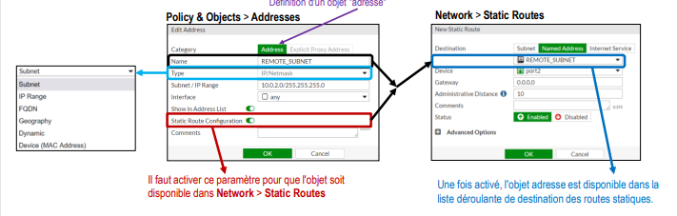

Routing Table Monitor

Routage IPv6
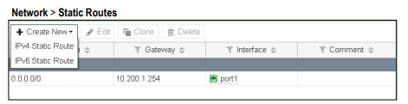
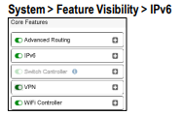
- Configuration d'une route statique en IPv6

Policy-Based Routing

« Policy-based routes »
- Plus flexibles que les routes statiques
  - Elles offrent plus d'options de routage
    - Par exemple, lorsque deux liens peuvent être utilisés (un lent et un rapide) il est possible d'acheminer les paquets moins prioritaires vers le lien lent.
- Elles sont prioritaires sur la table de routage
  - Les Policy-based routes utilisées avec l'action Forward Traffic ont priorité sur les routes statiques et dynamiques.
  - Ainsi, si un paquet correspond à une Policy-based route, la table de routage (R.T.) n'est pas utilisée.
  - Elles sont maintenues dans la Policy Routing Table, séparée de la R.T.
    - Il doit cependant exister une route active (route + interface de sortie) vers la destination.
- Policy-based
  - Les règles sont lue dans l'ordre.
  - Une nouvelle règle est placée à la fin de la liste.

Policy routes
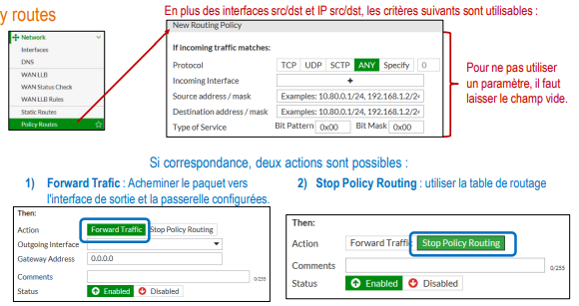

Internet Services

Internet services
- Base de données régulièrement mise à jour par les services FortiGuard
  - Internet services est une DB qui contient une liste d'adresses IP, de protocoles IP et de numéros de port utilisés par les services Internet les plus courants.
- Routage du trafic
  - Permet de router les paquets (de sélectionner l’interface de sortie), en fonction du services Internet de destination => Photo Slide 180 page 92

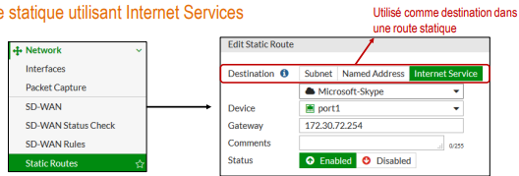
Route statique utilisant Internet Services
- Ces routes ne sont pas ajoutées à la table de routage mais à la policy routing table.
  - Bien que l’on configure une route statique (Network > Static Routes).
- Ces routes peuvent être affichée en CLI (routes actives).
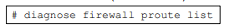

Routing Table Monitor

Affichage des routes via le dashboard
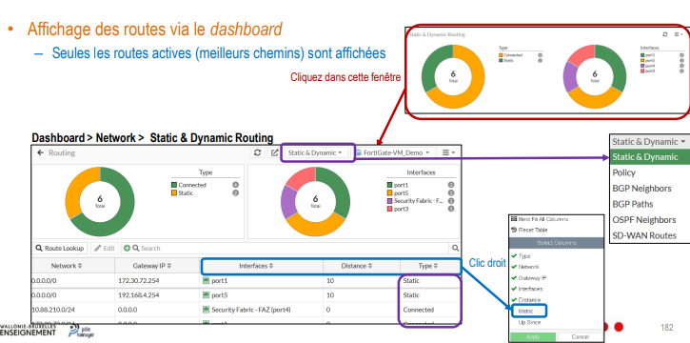
- Seules les routes actives (meilleurs chemins) sont affichées

“Route Lookup”
- Fonction permettant de rechercher une route
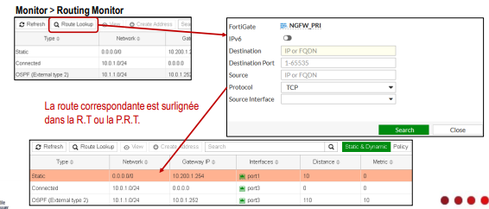
  - Recherche dans la « routing table » et la « policy route table ».

Equal Cost Multi-path (ECMP)

Équilibrage de charge à coût égal
- Conditions : les routes doivent avoir les mêmes attributs
  - Même réseau de destination
  - Même distance (administrative)
  - Même métrique
  - Même priorité (si ce sont des routes statiques)
- Avantages de l’ECMP
  - Utile pour les services critiques qui nécessitent une haute disponibilité.
  - Améliorer la bande passante en répartissant la charge des sessions sur plusieurs interfaces

Équilibrage de charge à coût égal (suite)
- Le paramètre “Priorité”
  - Paramètre spécifique à Fortinet pour départager les routes statiques ECMP.
  - Si plusieurs routes statiques ont les mêmes valeurs d'attributs mais une priorité, différente, elles sont toutes insérées dans la table de routage.
    - Seule(s) celle(s) ayant la valeur de priorité la plus faible est/sont utilisée(s).
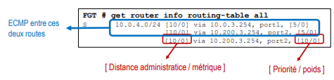

Méthodes de balancement de charge ECMP
- Source IP (default)
  - Les sessions d'une même adresse IP source utilisent la même route.
- Source-destination IP
  - Les sessions avec la même paire IP source + IP destination utilisent la même route.
- Weighted
  - S’applique uniquement aux routes statiques.
  - Les sessions sont distribuées en fonction du poids des interfaces ou des routes.
  - Route A de poids 5 (5/8 du trafic), route B de poids 3 (3/8 du trafic) (8 vient de 5+3).
- Usage (Spillover)
  - La première route ECMP est utilisée jusqu' à ce que la bande passante de l'interface atteigne le seuil débordement configuré.

Configuration d'ECMP
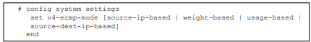
- Si le SD-WAN est désactivé, l'algorithme ECMP est configuré en CLI

- Configuration du poids d'une interface ou d'une route
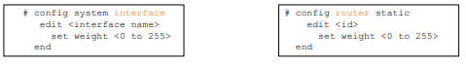

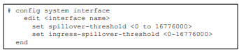
- Spillover : la configuration du seuil se fait au niveau de l’interface (en kbps)

Reverse Path Forwarding Check

RPF
- Protection contre l'usurpation d'adresse IP (anti-spoofing)
  - Permet au routeur de vérifier si une adresse source est potentiellement joignable.
  - Si activé, le contrôle est exécuté uniquement sur le premier paquet de toute nouvelle session.
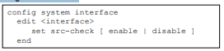
    - Ou sur le paquet suivant un changement de route

- Deux modes
  - Loose (Feasible path)
- Le paquet est accepté s’il y a une route active vers l'IP source via l'interface entrante.
  - Strict
- Le paquet est accepté si :
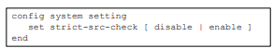
  - » Il y a une route active vers l'IP source via l'interface entrante ET si cette route est la meilleure route vers l'IP source

Principe RPF
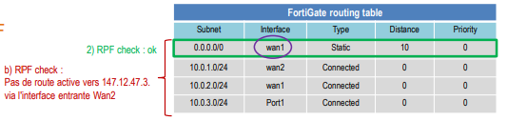

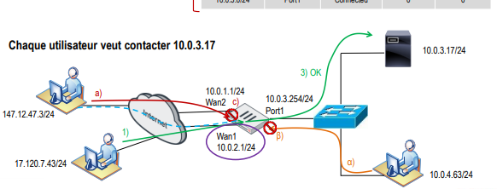

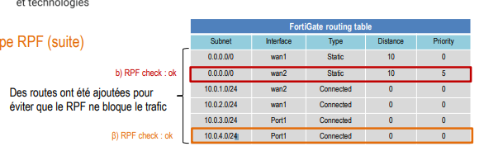
Principe RPF (suite)

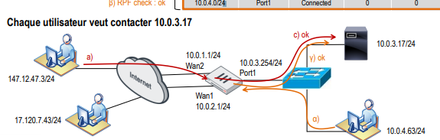

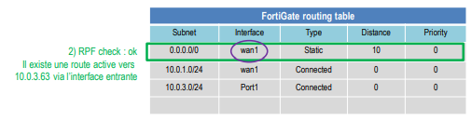
Loose RPF

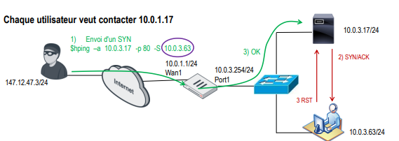

Strict RPF
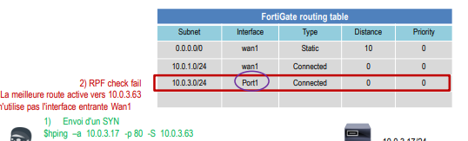

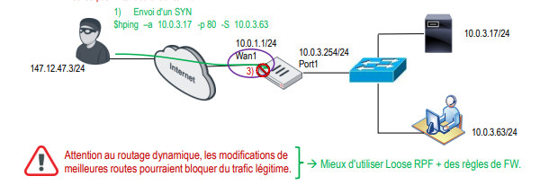

Diagnostiquer les problèmes de routage

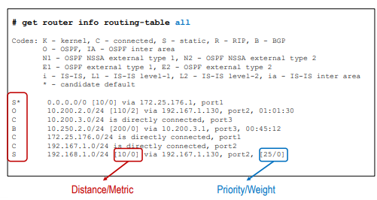
Afficher la table de routage (uniquement les routes actives)

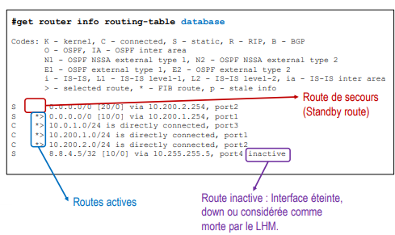
Afficher les routes actives et inactives

Afficher la Policy routing table
- 3 types de policy route
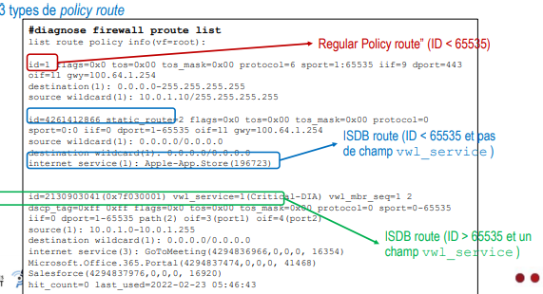

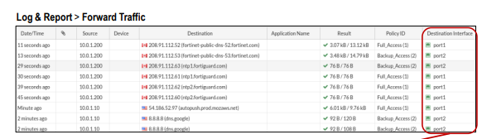
Connaitre l’interface de sortie utilisée

Ajouter la colonne “Destination” permet de voir l’interface de sortie utilisée par le paquet.

Capture de paquets en CLI (GUI sur les modèles avec disque dur)
- FortiOS intègre un outil de capture de paquets (sniffer)
  - Permet de vérifier quand les paquets arrivent et quelles interfaces d'entrée et de sortie sont utilisées pour les acheminer.
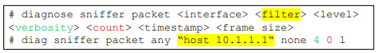
- Syntaxe

- <interface> : nom de l'interface physique ou logique.
- <filter> : utilise le format tcpdump.
- <level> : Niveau de verbosité, valeur de 1 à 6.
- <count> : arrêter automatiquement le sniffing après avoir capturé un nombre spécifique de paquets. Sinon, arrêt avec CTRL+C. 0 signifie compter indéfiniment.
- <timestamp> : active l'horodatage (a – temps absolu ; l (L minuscule) – temps local).
- <frame size> : permet de spécifier la longueur maximale de la trame (max. 65K).

Niveau de verbosité
- Niveau 4
  - Permet de voir rapidement si les paquets arrivent au FortiGate et si FortiGate les achemine ou les abandonne.
- Niveau 6
  - Fourni plus d'informations qui peuvent être exportées vers un fichier .pcap à l'aide d'un script Perl.
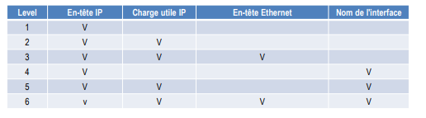
  - Le contenu du fichier pcap peut être analysé avec Wireshark

Capture de paquets en GUI
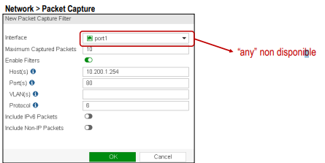
– Uniquement disponible si le FortiGate dispose d'un stockage interne

